2．2 气压带和风带（二）
【学习目标】1.理解海陆分布对大气环流的影响
2.掌握北半球冬、夏季气压中心
3、读图说出东亚和南亚季风的成因和特点。
【课前预习】1、由于 的差异，海陆冬夏季增温和冷却的速度的明显不同，使呈带状分布的气压带被分裂成 气压中心。
2、冬季__________高气压是冷空气的源地之一，对我国冬季天气影响显著；夏季_______________是暖空气的源地之一，对我国夏季天气影响很大。
【问题探究】
1、完成36页“活动”
2、阅读37页1、7月海平面等压线分布图，在图上填出北半球大陆和海洋的气压中心。
3、海陆分布对大气环流的影响：
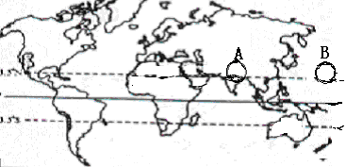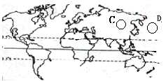
- 北半球7月份气压中心 （二） 北半球1月份气压中心
- 在图（一）中，被切断的气压带是 形成的气压中心为A ，B 。 （填高气压或低气压）并在图中标出。
- 在图（二）中，被切断的气压带是 ，形成的气压中心为C ，D 。 （填高气压或低气压）并在图中标出。
- 小结：由于 原因，使得北半球的气压带呈 状分布。南半球由于 原因，气压带基本上呈 状分布。
4、完成38页“活动”
【归纳总结】
1、夏季，大陆增温比海洋 ，大陆上形成 ，切割 气压带
冬季，大陆降温比海洋 ，大陆上形成 ，切割 气压带
分别写出气压中心名称：7月份亚欧大陆上形成 ；太平洋上形成 ；
1月份亚欧大陆上形成 ；太平洋上形成 。
2、东亚季风： 范围：我国东部，朝鲜半岛和日本等地区。
风向：冬季 风，夏季 风。
成因： 。
南亚季风：范围：印度地区，我国的西南地区。
风向：冬季 风，夏季 风。
成因：夏季风主要成因： 冬季风主要成因： 。
【课堂反馈】
1、关于亚洲高压的叙述，正确的是 （ ）
A．它是副热带高气压带的一部分 B．夏季分布于亚洲北部
C．它是极地高气压带的一部分 D．冬季分布于亚洲北部

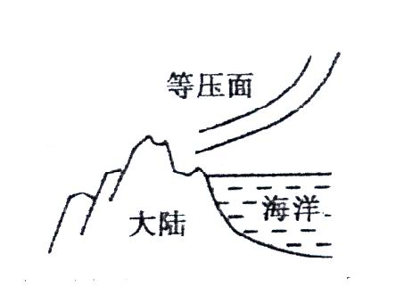
读右图（图2-2-8）“北半球中纬度近地面大气等压面示意图”（图中所示等压面为近地面等压面），回答2—3题：
2.此时，太平洋上的气压系统为： （ ）
A．夏威夷高压 B．亚速尔高压
C．冰岛低压 D．阿留申低压
3.此时，风向为： （ ）
A．由陆地指向上空 B．由海洋指向上空
C．由陆地指向海洋 D．由海洋指向陆地

4．七月份，被亚洲低压切断的气压带是（ ）
A．赤道低压带 B．副热带高压带
C．副极地低压带 D．极地高压带
5．下列叙述，正确的是 （ ）
Ａ．北半球气压带基本上呈带状分布
Ｂ．南半球气压带被切断分裂成一个个高低压中心
Ｃ．７月份，北半球的副热带高气压带被大陆上热低压所切断，亚洲低压最为突出
Ｄ．１月份，南半球的副极地低气压带被大陆上冷高压所切断，亚洲高压最为强烈
判断题：
6、海陆的热力差异，影响海陆的气压分布。 （ ）
7、7月份，亚洲大陆为蒙古高压所控制。 （ ）
8、全球高、低压中心的形成是地势起伏大造成的 （ ）
9、海陆高、低气压中心具有季节性变化的特点 （ ）
10、七月份，南半球陆地上等温线凸向低纬方向，海洋上则相反 （ ）

11、读季风分布图，回答：
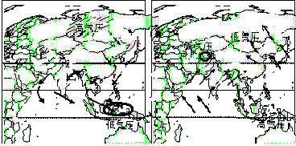
（甲） （乙）
（1）两图中为1月份的是 图，判定理由是
（2）东亚季风：其成因是 ，该地冬季受 高压控制，盛行 季风，受其控制形成 气候特点；夏季受 高压控制，盛行
________季风，受其控制形成 的气候特点。
（3）南亚季风：冬季盛行 季风；夏季盛行 季风，其成因既与 _有关，也与 有关。

